武进区坂上幼儿园幼儿游戏观察记录表
时间 | 2023年12月12日 | 地点 | 木工坊
观察对象  阳阳 班 | 禹传旭 卜旭东
有意义的时刻 | （白描）  片段一：禹传旭用左手的大拇指和食指捏在木板的最边缘处，右手拿着榔头，慢慢地往钉子上敲，当榔头敲下去的时候迅速地将左手拿开。当榔头高高的举起来时，左手又会去捏住了木块的边缘处，一直重复着这个动作。  片段二：卜旭东的左手大拇指和食指捏在小木板的边缘处，右手拿着榔头，当榔头往下落了一点点时，又停在半空中，他左边看看，右边看看，在桌子上发现了一个小钳子，于是拿起来，将钳子紧紧地夹住钉子。然后才开始用榔头一下一下的往下敲。 | （照片或视频二维码）  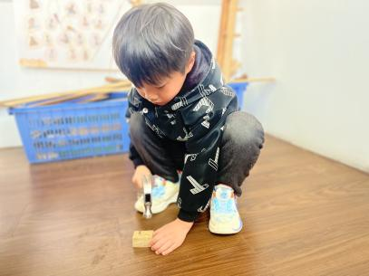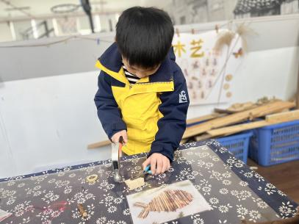
幼儿想法  （关键词） | 1.榔头要对准钉子往下敲。  2.会不会敲到手上。  3.什么时候才能把钉子全部敲下去。
研究型  问题  （教师圈谈要点） | 1.当使用危险工具的时候，我们应该要怎样做好防护措施。  2.要多久才将钉子敲下去，和什么有关系。
教师支持和生成可能 | 1.游戏后与孩子进行交流，倾听孩子的想法，比如为什么会想到用钉子来固定木板？为什么有的幼儿敲钉子会下去，有的去动都不动？鼓励孩子将自己在游戏过程中的探索、发现与同件进行分享。  2.材料多元化，比如提供种类不同的钉子、形状不一的，在游戏中我们发现由于木板厚度薄，钉子比较容易穿透木板造成安全隐患，可提供厚度厚一些木块继续支持孩子的进一步探究。
环境留痕 | （1-2张照片）  